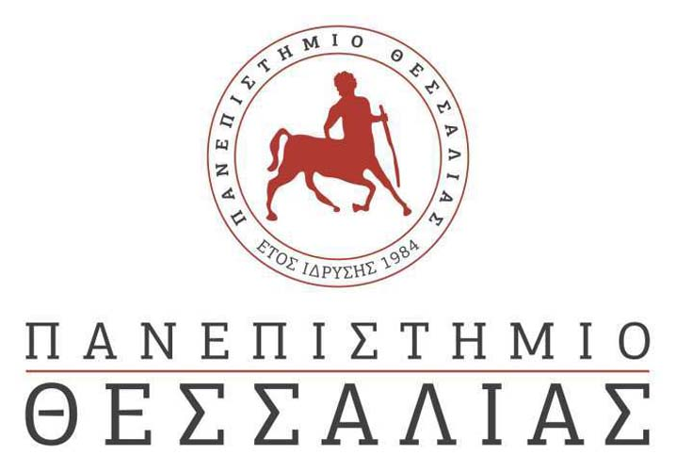

ΔΕΛΤΙΟ ΤΥΠΟΥ

Θέμα: «Τελετές ορκωμοσίας των αποφοίτων των Τμημάτων της ΣΕΦΑΑΔ»

Σας ενημερώνουμε ότι την Πέμπτη 14 Νοεμβρίου 2024 στο Αμφιθέατρο της ΣΕΦΑΑΔ στις Καρυές Τρικάλων, θα πραγματοποιηθούν τελετές απονομής πτυχίων στους αποφοίτους Μεταπτυχιακών & Προπτυχιακών Προγραμμάτων Σπουδών των Τμημάτων της Σχολής Επιστημών Φυσικής Αγωγής Αθλητισμού και Διαιτολογίας (ΣΕΦΑΑΔ) του Πανεπιστημίου Θεσσαλίας
Στην πρώτη τελετή αποφοίτησης που θα πραγματοποιηθεί ώρα 10:00 π.μ., θα συμμετάσχουν οι απόφοιτοι/ες του Προγράμματος Προπτυχιακών Σπουδών του Τμήματος Διαιτολογίας και Διατροφολογίας (ΤΔΔ).
Στην δεύτερη τελετή αποφοίτησης που θα πραγματοποιηθεί ώρα 12:30 μ.μ., θα συμμετάσχουν οι Διδάκτορες και οι απόφοιτοι/ες των Προγραμμάτων Μεταπτυχιακών & Προπτυχιακών Σπουδών του Τμήματος Επιστήμης Φυσικής Αγωγής και Αθλητισμού (ΤΕΦΑΑ).

